**江苏省仪征中学2023-2024学年度第一学期高三物理学科导学案**

**分子动理论　内能 (第1课时)**

研制人：汪厚军  审核人：熊小燕

班级： 姓名： 学号： 授课日期：2023.12.25

**【课程标准】**

通过实验，估测油酸分子的大小。了解分子动理论的基本观点及相关的实验证据。

**【自主导学】**

1.掌握分子模型的构建与分子直径的估算方法，了解分子动理论的基本观点.

2.了解扩散现象并能解释布朗运动.

**【重点导思】**

考向1　微观量估算的球体模型

例1　钻石是首饰、高强度钻头和刻刀等工具中的主要材料，设钻石的密度为*ρ*(单位为kg/m3)，摩尔质量为*M*(单位为g/mol)，阿伏加德罗常数为*N*A.已知1克拉＝0.2 g，则下列选项有误的是(　　)

A．*a*克拉钻石物质的量为

B．*a*克拉钻石所含有的分子数为

C．每个钻石分子直径的表达式为(单位为m)

D．*a*克拉钻石的体积为

**【本题重点导思】**宏观固体的摩尔体积与微观每个分子的体积的关系？

考向2　微观量估算的立方体模型

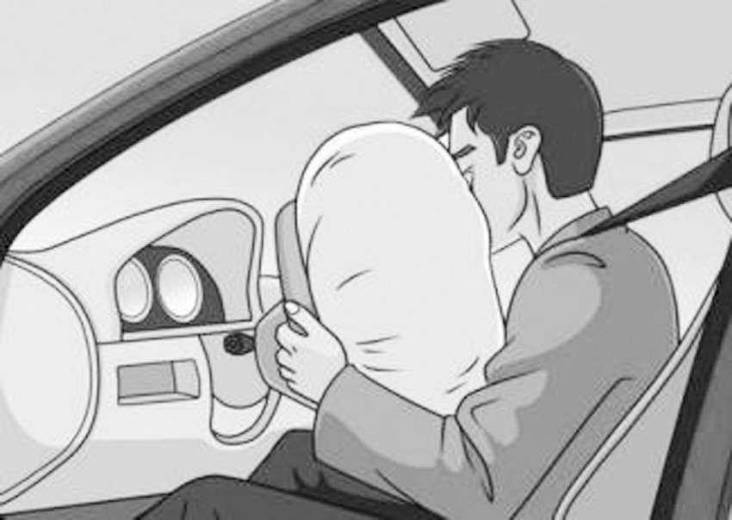 例2　(2022·河北衡水市月考)轿车中的安全气囊能有效保障驾乘人员的安全．轿车在发生一定强度的碰撞时，叠氮化钠(亦称“三氮化钠”，化学式NaN3)受撞击完全分解产生钠和氮气而充入气囊．若充入氮气后安全气囊的容积*V*＝56 L，气囊中氮气的密度*ρ*＝1.25 kg/m3，已知氮气的摩尔质量*M*＝28 g/mol，阿伏加德罗常数*N*A＝6×1023 mol－1，请估算：(结果保留一位有效数字)

(1)一个氮气分子的质量*m*；

(2)气囊中氮气分子的总个数*N*；

(3)气囊中氮气分子间的平均距离*r*.

**【本题重点导思】**宏观气体的摩尔体积与微观每个分子的体积的关系？

考向1　布朗运动的特点及应用

例3　研究发现，新冠病毒感染的肺炎传播途径之一是气溶胶传播．气溶胶是指悬浮在气体介质中的固态或液态颗粒所组成的气态分散系统，这些固态或液态颗粒在气体介质中做布朗运动．下列说法正确的是(　　)

A．布朗运动是气体介质分子的无规则的运动

B．在布朗运动中，固态或液态颗粒越大，布朗运动越剧烈

C．在布朗运动中，颗粒无规则运动的轨迹就是分子的无规则运动的轨迹

D．在布朗运动中，环境温度越高，布朗运动越剧烈

**【本题重点导思】**布朗运动是分子的运动吗？

**【随堂导练】**

1．以下关于热运动的说法正确的是(　　)

A．水流速度越大，水分子的热运动越剧烈

B．水凝结成冰后，水分子的热运动停止

C．水的温度越高，水分子的热运动越剧烈

D．水的温度升高，每一个水分子的运动速率都会增大

2．下列说法不正确的是(　　)

A．液体温度越高，悬浮颗粒越小，布朗运动越剧烈

B．布朗运动是指悬浮在液体中的固体颗粒分子的无规则运动

C．扩散现象是由物质分子无规则运动产生的

D．当分子间距离减小时，分子间的引力和斥力都增大

**【导思总结】**

1．微观量与宏观量

(1)微观量：分子质量*m*0、分子体积*V*0、分子直径*d*等．

(2)宏观量：物体的质量*m*、摩尔质量*M*、物体的密度*ρ*、物体的体积*V*、摩尔体积*V*mol等．

2．分子的两种模型

(1)球模型：*V*0＝π*d*3，(常用于固体和液体)．(2)立方体模型：*V*0＝*d*3，，(常用于气体)．

3．几个重要关系

(1)一个分子的质量：*m*0＝.

(2)一个分子的体积：*V*0＝(注意：对于气体，*V*0表示一个气体分子占有的空间)．

(3)1 mol物体的体积：*V*mol＝.

**【导学感悟】**本节课你学到了什么？

**_________________________________________________________________________________________**

**【导练巩固】**见附页本节“学科作业”